La terre, planète active : les séismes

Leçon 3 : Prévision sismiques.
Expliquer comment les scientifiques tentent de prévoir les séismes ?

Programme, compétences travaillées :
- Lire et exploiter des données sous différentes formes : tableaux, graphiques, diagrammes, dessins, conclusions de recherche, cartes heuristiques.
- Utiliser des logiciels d'acquisition de données, de simulation, des bases de données.
- Participer à l'élaboration de règles de sécurité et les appliquer (laboratoire, terrain)

Programme, connaissances et compétences associées :
- Notions d’aléas de vulnérabilité et de risque en lien avec les phénomènes naturels ; prévisions.

Idées clés pouvant être abordées dans cette activité :
- Identifier des mesures de prévention, de protection, d’adaptation ou d’atténuation en relation avec un risque.
- Expliquer ces mesures et argumenter des choix de comportements individuel et collectif responsables en matière de risque naturel.

Introduction : Vidéo de Christophe Vigny géologue sur Europe1, 24 aout 2016.
http://www.europe1.fr/emissions/l-invite-d-europe-1-nuit/seisme-en-italie-pas-de-technologie-pour-consolider-les-failles-sismiques-2829280
Aide : Qu’elles sont les questions à se poser pour prévoir un tremblement de terre ?

Bilan collectif : Prévoir les séismes c’est répondre à Où ? Quoi ? Quand ?

Consignes :

- À partir de vos connaissances et des documents, montrez que certaines choses sont prévisibles et d’autres non ?
- Vous pourrez compléter votre réponse en proposant des actions possibles pour atténuer les effets d’un séisme dans une zone à risques.

Document 1 : La lacune sismique d’Amatrice.
http://ds.iris.edu/ieb/index.html?format=text&nodata=404&starttime=1970-01-01&endtime=2025-01-01&mindepth=0&maxdepth=30&orderby=mag-desc&limit=1000&maxlat=43.19637&minlat=41.86465&maxlon=14.45911&minlon=11.72900&sbl=1&zm=8&mt=ter
Question 1 : Retrouve et afficher la séquence sismique du 24 août 2016 (elle dure 3 jours) - conservez l’image sur un onglet de votre navigateur.
Question 2 : Retrouve et afficher la lacune sismique (30 ans sans séismes avant le 24 aout) dont parle le géologue Christophe Vigny - conservez l’image sur un onglet de votre navigateur.
Aide 1 : Vous utilisez l’option « Time Range » pour afficher sur la carte les séismes entre telle et telle date.
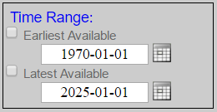
Affiche les séismes à partir de cette date.
Jusqu’à celle-ci.
Aide 2 : Carte des prévisions sismiques pour l’Italie
http://zonesismiche.mi.ingv.it/
http://google.org/crisismap/a/gmail.com/mappasismica
http://www.share-eu.org/node/90

Réponses :
30 ans de séisme dans la région : lacune sismique. | Rattrapage sismique sur la zone silencieuse.
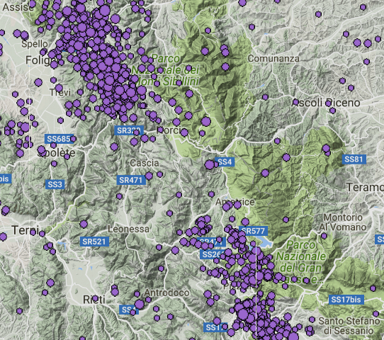 | 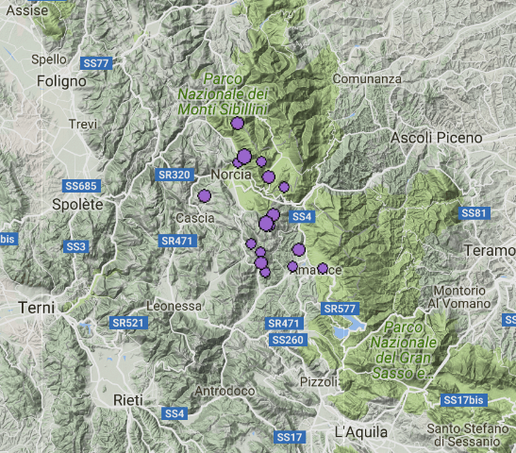

http://ds.iris.edu/ieb/index.html?format=text&nodata=404&starttime=1986-08-23&endtime=2016-08-23&mindepth=0&maxdepth=30&orderby=mag-desc&limit=1000&maxlat=43.19637&minlat=41.86465&maxlon=14.45911&minlon=11.72900&sbl=1&zm=8&mt=ter

http://ds.iris.edu/ieb/index.html?format=text&nodata=404&starttime=2016-08-24&endtime=2016-08-27&mindepth=0&maxdepth=30&orderby=mag-desc&limit=1000&maxlat=43.19637&minlat=41.86465&maxlon=14.45911&minlon=11.72900&sbl=1&zm=8&mt=ter

Utiliser des bases de données.
Insuffisant | Fragile | Satisfaisant | Très bonne maîtrise
Aucun des résultats attendus n’est observable même avec une aide. | Un des résultats est observable, mais obtenu avec une aide . | Un des résultats est observable sans aide. | Les deux résultats sont observables sans aide.

Document 2 : La puissance d’un séisme.
La puissance d’un séisme est aussi caractérisée par la longueur de la faille qui entre en jeu. Les sismologues ont pu établir la relation entre la magnitude et les caractéristiques de la rupture d’une faille : plus la faille cède sur une longue distance, plus la magnitude du séisme est élevée. Par exemple, la rupture d’une faille sur 10 kilomètres libère, en à peine trois secondes, une énergie évaluée à magnitude 6 et engendre un déplacement relatif de blocs rocheux de 20 cm.

Relation entre magnitude et les caractéristiques de rupture de faille.
Magnitude | Énergie libérée | Durée de la rupture | Valeur moyenne du déplacement | Longueur moyenne de la faille | Nombre de séismes par an
9 | E x 30⁵ | 250 s | 10 – 20 m | 500 – 800 km | 1 tous les 10 ans
8 | E x 30⁴ | 85 s | 5 – 10 m | 200 – 250 km | 1
7 | E x 30³ | 15 s | 1 – 2 m | 40 - 50 km | 10
6 | E x 30² | 3 s | 20 - 50 cm | 10 km | 100
5 | E x 30 | 1 s | 5 cm | 3 km | 1000
4 | E | 0,3 s | 2 cm | 1 km | 10000

Aide : Calculez la taille de la lacune sismique d’Amatrice en km. Cette taille correspond à la longueur maximale possible pour une faille responsable d’un séisme dans cette zone. Vous pouvez donc en déduire la magnitude théorique maximum d’un séisme dans cette zone ?
Source : http://www.seisme.nc/index.php?option=com_content&view=article&id=47&Itemid=189&lang=fr

Document 3 : La taille de la faille.
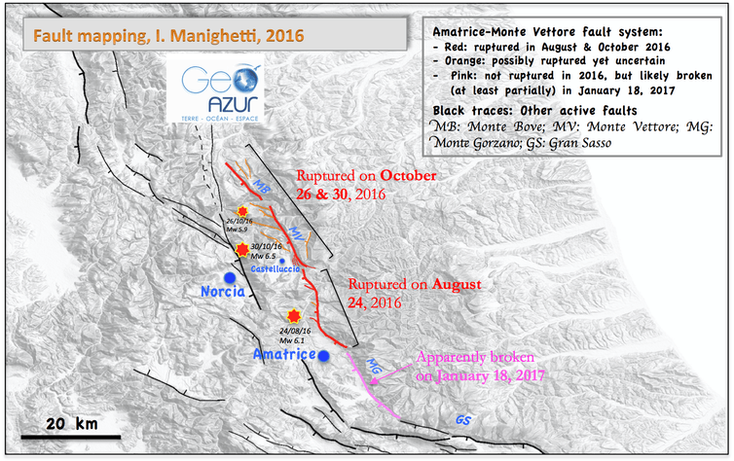
Figure of faults in Amatrice-Norcia region, Italy. Isabelle Manighetti/GéoAzur/Nice, France, Author provided

Aide : Votre prévision est-elle confirmée par les données de Isabelle Manighetti géologue à Nice ?
Sources :
- http://theconversation.com/cascading-earthquakes-why-central-italy-is-being-shaken-by-so-much-seismic-activity-71029
- http://www.meteoweb.eu/2016/08/terremoto-ingv-individuata-la-faglia-estende-30-km-norcia-amatrice/736198/
- Carte des failles, http://diss.rm.ingv.it/dissGM/

Document 4 : De la prévision à la prédiction (l’article concerne un séisme dans la même région, mais en 2009)
Italie ­ Après le séisme, une « prévision » déclenche la polémique

La catastrophe de L’Aquila pouvait-elle être anticipée ? Oui, affirme Giampaolo Giuliani, technicien à l’Institut national italien d’astrophysique, qui affirme avoir prévu le séisme de L’Aquila. Une affirmation péremptoire qui suscite la polémique.

« Cela fait dix ans que nous réussissons à prévoir ce genre d’événements à une distance de 100 à 150 km. Depuis trois jours, il y avait une augmentation de radon », explique Giampaolo Giuliani. Pour le technicien, en effet, « de fortes augmentations » de radon, un gaz rare radioactif d’origine naturelle, sont annonciateurs de forts séismes ».
Problème : fin mars, Giuliani avait affirmé qu’un puissant tremblement de terre aurait lieu dans les heures à venir dans la ville de Sulmona, une autre agglomération de la région des Abruzzes. Cette annonce avait provoqué un mouvement de panique et lui avait valu d’être qualifié « d’imbécile » par le chef de la protection civile italienne, Guido Bertolaso, lequel avait menacé de porter plainte contre lui.

Une méthode assez floue
L’Aquila qui a été frappée dans la nuit de dimanche à lundi, soit huit jours plus tard, se trouve également dans les Abruzzes, mais à environ 70 kilomètres de Sulmona. Plusieurs villes et villages se trouvent dans le périmètre. Aurait-il fallu les évacuer en attendant les mortelles secousses ? La prédiction de Giuliani semble beaucoup trop imprécise pour le justifier.
« La technique qu’il utilise est connue », commente Pascal Bernard, chercheur en sismologie à l’Institut de physique du globe de Paris, joint mardi par France-Soir. « Mais ce n’est pas une méthode prédictive. On ne peut pas dire “si j’observe une fluctuation de la concentration de radon, il va y avoir un séisme”. Il y a parfois une corrélation entre les deux, mais ce n’est pas systématique. La plupart du temps, quand il y a une fluctuation de la concentration de radon, il n’y a pas de séisme, car ce gaz est sensible à plein de parasites. Par ailleurs, c’est une méthode assez floue, elle ne permet pas de connaître précisément le lieu, la date ou la magnitude du séisme. » Par Actu France Soir Publié : 07/04/09 - 17h33

Aide : Ce document permet de donner des arguments pour répondre à la question « Quand à lieu un séisme ? »
Source : http://archive.francesoir.fr/actualite/faits-divers/italie-apres-seisme-une-%E2%80%9Cprevision%E2%80%9D-declenche-polemique-36981.html

